济宁市兖州区龙桥街道2022年政府信息
公开工作年度报告

本报告由济宁市兖州区龙桥街道办事处按照《中华人民共和国政府信息公开条例》（以下简称《条例》）和《中华人民共和国政府信息公开工作年度报告格式》（国办公开办函〔2021〕30号）要求编制。
本报告内容包括总体情况、主动公开政府信息情况、收到和处理政府信息公开申请情况、政府信息公开行政复议和行政诉讼情况、存在的主要问题及改进情况、其他需要报告的事项等六部分内容。
本报告所列数据的统计期限自2022年1月1日起至2022年12月31日止。本报告电子版可在“中国·兖州”政府门户网站（www.yanzhou.gov.cn）查阅或下载。如对本报告有疑问，请与济宁市兖州区龙桥街道办事处联系（地址：济宁市兖州区丽水路北段，联系电话：0537—3428011）。
一、总体情况
根据《中华人民共和国政府信息公开条例》、《山东省政府办公厅政府信息公开工作年度报告编发指南》和区政府有关政务公开工作要求，将政务公开工作作为依法行政，接受社会监督，提升服务水平的重要手段，全面理顺机制、完善制度，着力增强政务信息公开标准化、规范化、及时性；坚持“以公开为常态、不公开为例外”原则，大力推进决策、执行、管理、服务、结果公开，进一步建立健全政务公开制度体系。现将龙桥街道2022年度政务公开工作重点工作落实情况汇报如下：
（一）主动公开信息数据
2022年全街道累计主动公开各类政府信息442条。通过微信公众号“善美龙桥”公开信息394条，约占比89%。通过“中国·兖州”政府门户网站政务公开栏目主动公开各类信息48条，约占比11%，其中包括镇街动态26条，镇街文件1条，应急管理1条，招考录用1条，组织管理4条，公告公示3条，民生实事项目落实及进展情况5条，建议提案办理情况2条，其他类信息5条。
（二）依申请公开情况
2022年度，我街道共收到来自自然人对申请公开政府信息的申请2条，结转2021年继续办理2条。政府信息公开申请的内容主要涉及户籍信息、政务热线、拆迁住房安置三个方面。街道保障依申请公开制度规范，全面提升依申请公开服务，积极做好依申请公开工作，规范、准确公开申请接受渠道信息。

（三）规范政府信息管理
街道高度重视信息管理工作，明确了政务公开分管领导、负责科室和工作人员，并认真组织实施。建立信息制作、获取、保存、处理等工作制度，确保公开信息不涉密、涉密信息不公开。严格遵守“先审查、后公开”原则，修订完善公开审查流程，建立完善逐级审查制度。
（四）扩大政府信息公开平台建设
利用信息化手段丰富信息公开形式，拓宽信息公开渠道，以政府网站平台和街道“善美龙桥”微信公众号为载体，加大宣传力度，营造良好氛围，确保政府信息公开工作依法有序开展。为进一步增强公开实效、提升服务水平，街道高标准建设政务公开体验区，推动政务公开全面向基层延伸。
（五）强化监督保障
组织工作人员深入学习《中华人民共和国政府信息公开条例》，坚持政务公开工作依法依规、合法公开。按照年初制定的政务公开工作培训计划，开展政务公开业务培训2次，进一步提高工作人员对政务公开工作的重视程度以及业务能力，为今后进一步做好政务公开工作奠定基础。常态化整合、梳理街道日常政务信息，及时归纳分类，坚持应公尽公，便民惠民。坚持严格把关，规范化、制度化推进公开。
二、主动公开政府信息情况
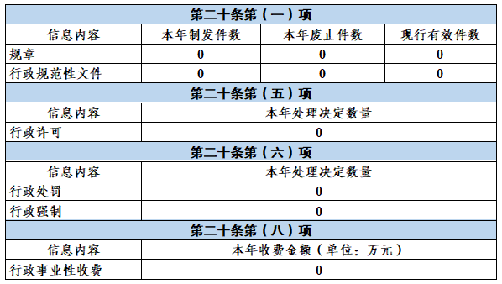
三、收到和处理政府信息公开申请情况
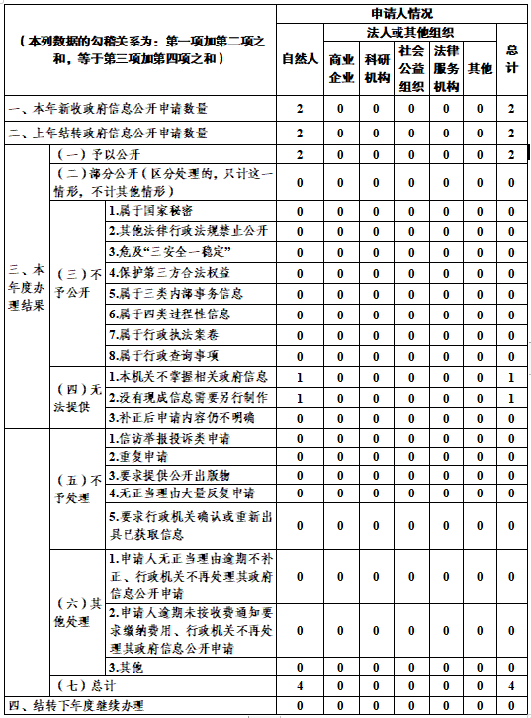
四、政府信息公开行政复议、行政诉讼情况
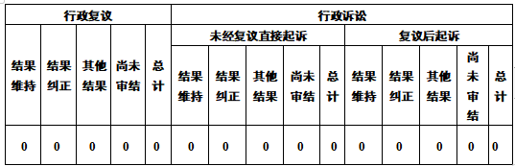
五、存在的主要问题及改进情况
一是政务信息内容更新相对较慢，政务公开效率仍需进一步提升。二是政务公开规范化建设仍需进一步加强。三是公开范围不够全面。信息公开覆盖面不够广，主要局限于上级要求公开的内容，并且信息公开数量较少，更新的内容也较为单一。下一步，龙桥街道将按照有关规定，合理配置人力、物力资源，合理统筹各项工作，不断提升政务公开工作再上新台阶。
六、其他需要报告的事项
（一）依据《政府信息公开信息处理费管理办法》收取信息处理费的情况
无依据《政府公开信息处理费管理办法》收取信息处理费的情况。
（二）本行政机关落实上级年度政务公开工作要点情况
2022年，龙桥街道严格按照《2022年济宁市兖州区政务公开重点工作任务分解表》通知要求，认真对照镇街承担的政务公开重点任务，进一步细化分解，将任务责任到人，确保应公开尽公开，不断提升政务公开能力水平。
（三）本行政机关人大代表建议和政协提案办理结果公开情况
2022年，龙桥街道共承办区级人大代表建议 0件，政协提案1件，目前均已办复，提案意见均已吸收采纳。
（四）本行政机关年度政务公开工作创新情况
2022年，龙桥街道进一步落实国家、省、市、区关于全面推进政务公开工作部署，立足街道实际，深度挖掘微信公众号等新媒体潜能，提升政务公开工作质效，扩大政务信息传播面，为公众提供更优质便捷的办事指引和信息渠道。
（五）本行政机关政府信息公开工作年度报告数据统计需要说明的事项
本单位无政府信息公开工作年度报告数据统计需要说明的事项。
（六）本行政机关认为需要报告的其他事项
本单位无认为需要报告的其他事项。
（七）其他有关文件专门要求通过政府信息公开工作年度报告予以报告的事项
本单位无其他有关文件专门要求通过政府信息公开工作年度报告予以报告的事项。

